Государственное бюджетное образовательное учреждение

Детский сад с этнокультурным (русским) компонентом образования №1776

Социально-значимая игра
«Детская кафедра ЮНЕСКО»

Городской научно - практический семинар в рамках преемственности работы детского сада и начальной школы по духовно-нравственному и познавательно-творческому развитию детей.

«Родная природа-краса ненаглядная»

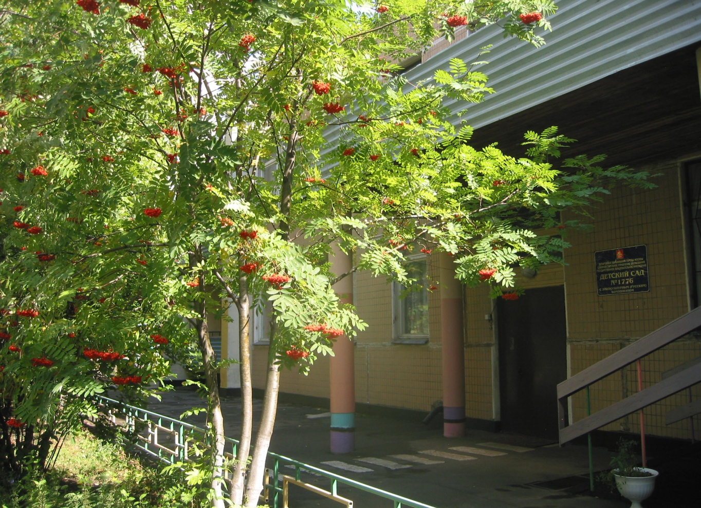

Москва 2012
Детский сад сегодня это образовательное учреждение, обеспечивающее физкультурно-оздоровительное, познавательно - речевое, художественно - эстетическое, социально-личностное развитие детей. Ознакомление детей с природой интегрировано входит в каждое из вышеперечисленных направлений, так как имеет огромное влияние на интеллектуальное, творческое и нравственное воспитание, формирующее современную образованную личность.
Наиболее эффективный способ реализации задач по ознакомлению детей с природой - это организация проектной деятельности.

Воспитание любви к природе, умение чувствовать ее красоту и восхищаться ею имеет огромное значение не только для эстетического развития детей, но и для нравственного воспитания, в частности, для пробуждения у дошкольников патриотических чувств, чуткости к окружающему, потребности к труду, способствует физической закалке, а также расширению умственного кругозора.

Мониторинг, проведенный в начале учебного года, помог выявить представления детей подготовительной к школе группы о природе родного края.
Наиболее значимыми для себя дети считают:

Представления детей 6-7 лет о природе.
- владение правилами поведения в природе | 32%;
- потребность в общении с природой | 20%;
- убежденность в необходимости ответственно относиться к природе | 20%;
- понимание многосторонней ценности природы | 12%;
- осознание детьми принадлежности к природе | 8%;
- интерес детей к традициям, обычаям, легендам и мифам о родной природе. | 8%.
Таким образом, был сделан вывод, что самосознание детей сформировано недостаточно; в большей степени превалирует потребительское отношение к природе; дети с трудом выделяют себя из окружающей среды, преодолевая в своём мироощущении расстояние от "Я - природа" до "Я и природа"; выявлено непонимание детьми многосторонней ценности природы. Дети больше интересуются животными, чем растениями. Их привлекает то, что животные двигаются, издают звуки, реагируют на взаимодействие с ними. Растения интересуют их меньше и скорей всего с практической точки зрения. Хорошим средством привлечения внимания дошкольников к растениям являются сказки, легенды, потешки, поговорки, пословицы, загадки, фольклорные праздники которые легко и органично входят в жизнь ребенка. Вслушиваясь в певучесть, образность народного языка, дети приобщаются к красоте русской природы, чувствуют принадлежность к культуре своего народа, знакомятся и учатся любить мир растений. Все вышеприведенные данные позволили сформировать цель проекта и его задачи.
Цель проекта: приобщение детей и родителей через народное творчество гуманному отношению к миру природы, чувства сопричастности ко всему живому, стремление проявлять заботу о сохранении природы родного края.

Задачи проекта:
- создать благоприятную среду на территории ДОУ для реализации данного направления;
- формировать чувство прекрасного через общение с природой, прививать любовь к родной природе;
- развивать познавательный интерес, творческое воображение, мышление, коммуникативные навыки;
- расширять кругозор детей, знакомя с деревьями – береза, рябина, яблоня, дуб, плакун-трава используя народные легенды, сказки, пословицы, поговорки, загадки;
- реализовать одну из форм работы с родителями проектно-исследовательской деятельности;
- развивать взаимопонимание и взаимопомощь между детьми, педагогами, родителями, потребность в постоянном саморазвитии на основе русской народной культуры, ее основных ценностей;
- воспитывать у детей внимательное, разумное, бережное отношение к окружающей природе.

Новизна проекта заключается в использовании информационных компьютерных технологий. Основным фактом, обеспечивающим эффективность воспитательного процесса, является личностная включённость детей и родителей в событийную и прошлую жизнь наших предков. Используя новые, увлекательные для нового поколения технологии, можно обеспечить эту включённость. Проект позволяет детям и родителям заниматься любимым делом и одновременно обогащать свои знания.
Участники, партнеры проекта: Дети, родители, воспитатели , педагоги дополнительного образования, старший воспитатель.

Этапы реализации проекта:
1 этап - аналитический (сентябрь)
Задачи этапа: анализ ситуации; определение основных его целей: формирование целостной системы знаний.
2 этап – организационный: планирование и прогнозирование предстоящей работы (октябрь)

Задачи этапа: создание природоведческой среды в группе, привлечение родителей к предстоящей творческой работе в инновационном режиме; разработка планов работы с детьми и родителями направленных на приобщение детей и родителей через народное творчество эмоционального отношения к миру природы, чувства сопричастности ко всему живому, гуманное отношение к миру природы, стремление проявлять заботу о сохранении природы родного края
3 этап – практическая деятельность (ноябрь-апрель)
Задачи этапа: вхождение детей и родителей в проблемную игровую ситуацию. Сбор информации, подбор художественного слова, музыки. Активизация желаний искать разрешение проблемной ситуации. Формирование начальных предпосылок проектно-исследовательской деятельности.
4 этап – итоговый (май)
Задачи этапа: презентация проектов, обобщение опыта и определение результата практической деятельности, разработка тактики последующих педагогических действий на следующий год.

Ожидаемые результаты проекта:

- создание на базе ДОУ благоприятной среды;
- повышение уровня знаний у детей;
- совершенствование уровня знаний, компетентности родителей по теме проекта;
- изменения процентного соотношения в таблице параметров о представлениях детей старшего возраста о природе родного края на основе русского народного творчества.

Формы работы по реализации проекта:
- наблюдения и экскурсии;
- создание видеофильмов, презентаций, слайд шоу;
- познавательное чтение сказок, легенд, пословиц, поговорок;
- изобразительное творчество;
- конкурсы и викторины, КВН;
- продуктивная деятельность, защита рисунков, проектов;
- инсценировки и театрализации;
- народные, подвижные, дидактические, имитационные игры, игры-путешествия.
- фольклорные праздники и развлечения по народному календарю.

Темы детско – взрослых исследовательских проектов
«Образ родной природы в народном творчестве»

1)«Почему называют дуб «батюшкой»?»

Александра Миллерова 7 лет (подгот. группа)

Мама- Ольга Николаевна

Воспитатель Федосеева С.В.

2) «Красные кораллы» (легенда о рябине)
Полина Иванова 6 лет (старшая группа)
Мама- Юлия Евгеньевна
Воспитатель группы: Самхарадзе Т.В.

3) «Слезки-березки» (легенда о березе)
Полина Шаволина 6 лет (старшая группа)
Мама – Вера Александровна
Воспитатель группы- Самхарадзе Т.В.

4) «Молодильны яблочки» (легенда о яблоньке)
Катя Горяинова 5,6 лет (старшая группа)
Мама -Ирина Сергеевна
Воспитатель группы – Самхарадзе Т.В.
5) «Всем травам мати» (легенда плакун-травы)
Вероника Фомичева 6 лет. (подготовительная группа)
Мама- Татьяна Викторовна
Воспитатель группы- Самсонова Н.Н.
6) «Берегите природу» - Аня Эскис 7 лет (подг..группа)
Мама-Елена Валерьевна.
Воспитатель группы –Самсонова Н.Н.

Приложение.
« ДРЕВО…ЗЛАТОВИДНО В ОГНЕННОЙ КРАСЕ;
ОНО ПОКРЫВАЕТ ВЕТВЯМИ ВЕСЬ РАЙ,
ИМЕЕТ ЖЕ ЛИСТЬЯ ОТ ВСЕХ ДЕРЕВЬЕВ И ПЛОДЫ ТОЖЕ;
ИСХОДИТ ОТ НЕГО СЛАДКОЕ БЛАГОУХАНИЕ…»
СЛОВА ИЗ ДРЕВНЕЙ РУКОПИСИ XIV ВЕКА.
Множество предметов и существ окружало людей испокон веков, живых и бездушных, ничтожных и величественных. Но всегда было среди них Нечто или Некто, удивительным образом сочетающее в себе многое, вызывающее восхищение и преклонение. Могучее дерево раскинуло свою крону высоко над землей. Оно могло быть выше каменных глыб и валунов, могло расколоть скалу своими корнями. Оно было незыблемо и величественно, но, в то же самое время, оно было живым. Из крохотного семечка пробивался росток, который, преодолевая все невзгоды, спустя десятилетия и века превращался в царственного исполина.
Довольно рано люди начали выделять первоосновы, первовещества окружающего их мира, искать элементы, стихии, из которых он состоит. Выделяли четыре "корня", четыре элемента: огонь, землю, воду и воздух. Дерево было сопричастно им всем. Оно укоренено в земле, от плодородия которой зависит его питание. Его поят дожди и почвенные воды. Ствол и крона дерева простерты в воздухе, а солнце, всегда ассоциировавшееся у человека с огнем, дает ему жизненную энергию. Люди получали от деревьев, от леса почти все, что было им необходимо для жизни.
Постепенно в традициях самых разных народов стало складываться символическое отождествление дерева со всей вселенной, или, по крайней мере с тем миром, где жили люди. Возник образ, воплощающий универсальную концепцию мира, образ Мирового древа.
Мировое древо, по представлению древних, это центральная ось Вселенной, оно объединяло вокруг человека весь окружающий мир.
Мировое Древо – это символ бесконечности и повторяемости жизни, отражение размышлений людей о бессмертии человечества – как семя, брошенное в землю, снова возрождается к жизни, так и человек, умирая, продолжает жить в своих потомках.
Чаще всего в фольклоре как мировые деревья выступают:
- дуб,
- береза,
- верба,
- ива,
- липа,
- калина,
- яблоня .
Располагается мировое древо в сказочном пространстве фольклора обычно на горе, посреди моря, в чистых полях близ дороги, у господина хозяина на его дворе. Деревом помечали также время. Когда древо помечает год, то рисуется или вырезается со многими веточками, так называемой «сосенкой». Сохранились и загадки о древо - годе: «Дуб-дуб много - лет, на нем двенадцать голов, на каждой ветке по четыре гнезда, а в каждом гнезде по семь яиц, и каждому имя есть».
Мировое дерево — это и родовое дерево. Образ Мирового дерева широко применялся в свадебных обрядах. В свадебном фольклоре образ Мирового дерева воплощал плодородие живой природы, древо жизни: в кроне свивает гнездо соловей, в стволе – пчелы”, приносящие мед, у корней – горностай, выводящий малых деток, или сами молодые, супружеская кровать; возле дерева стоит терем, где происходит пир и приготовлены “медвяны яства” (мед – пища бессмертия во многих традициях).
